2016-05-09
Pressmeddelande
Hyresgästföreningen
region Sydost

Höga elnätsavgifter i Östergötland
Som hyresgäst är man låst vid sin elleverantör. I Östergötland finns det anledning att vara upprörd. Fem kommuner är 30 öre/kWh dyrare än Linköping som har lägst avgift.

I Östergötlands län är det Vadstena, Boxholm, Motala, Ödeshög och Finspång kommun som har högst elnätsavgift. Alla fem kommuner har Vattenfall som leverantör. På fem år har avgiften i dessa kommuner stigit med 27, 7 procent och man har också dyrast avgift.
– Det finns en prisreglering när det gäller detta, men det är tydligt att det krävs mer, säger Björn Johansson, ordförande i Hyresgästföreningen region Sydost.

Trots att dessa fem kommuner har högst elnätsavgift ökade priset med 14,9 procent sedan förra året.
– Det finns ju ingen konkurrens! Som hyresgäst tvingas du till den leverantör som finns på orten. Det skulle vara intressant att höra hur de styrande politikerna resonerar om detta, säger Björn Johansson.

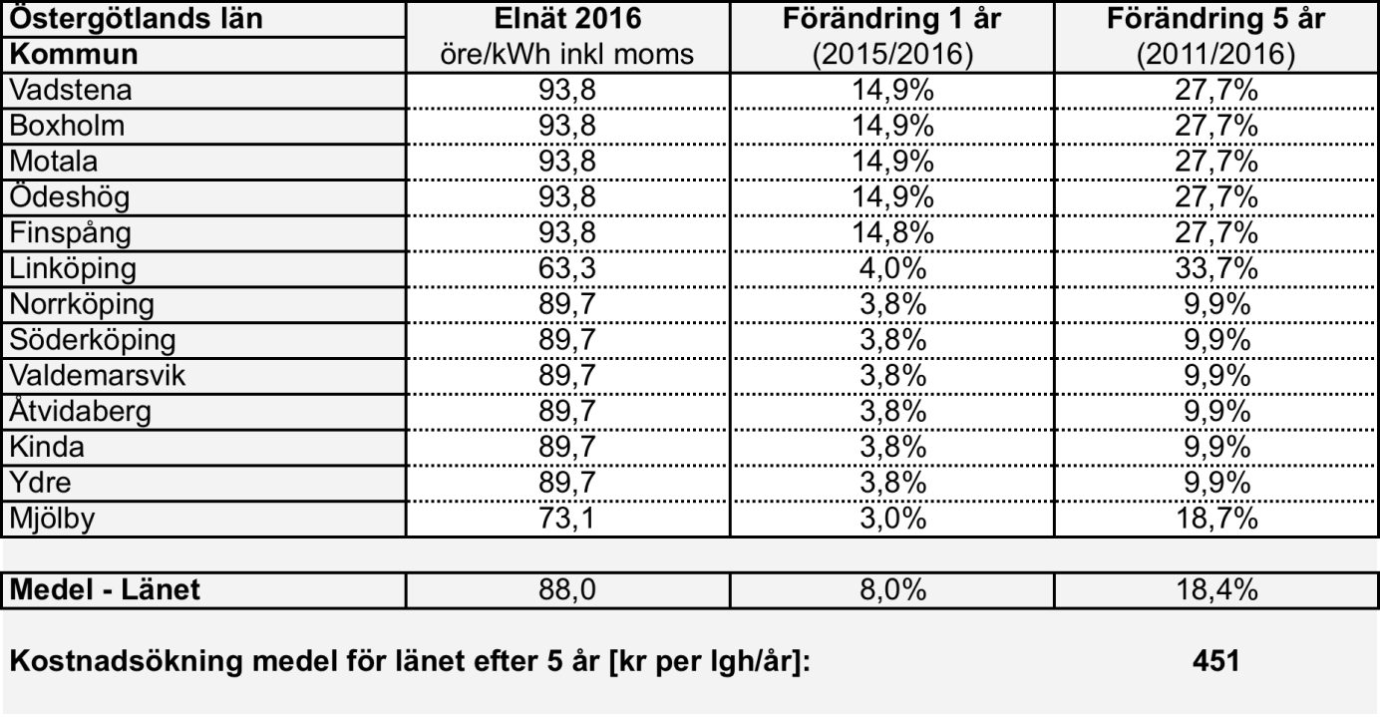

För mer information kontakta:
Björn Johansson, ordförande Hyresgästföreningen Sydost
Telefon: 0702753072

Fakta om undersökningen:
I Nils Holgerssongruppens undersökningar ”förflyttas” en bostadsfastighet genom landets samtliga 290 kommuner för att jämföra kostnader. Hela undersökningen finns på www.nilsholgersson.nu

